发展规划处

第一部分 职权清单
序号 | 职权名称 | 职权内容 | 行使依据 | 行使  主体
 | 机构、领导职数调整预审权 | 对机构、领导职数调整报告进行预审 | 《关于调整校机构编制工作组的通知》 | 发展规划处
 | 重点学科申报、项目申报建议权 | 组织论证、评审，建议申报范围 | 学术委员会章程、三重一大事项相关管理办法 | 发展规划处
 | 固定资产投资建设项目管理权 | 审核固定资产年度投资计划进行和编报，跟踪、协调、监督、检查项目进展，项目执行实施全过程管理，配合或组织固定资产投资建设项目的专项验收和总体竣工验收 | 《南京航空航天大学研制保障条件建设项目管理办法》  《南京航空航天大学型号研制保障条件建设项目管理保密工作实施方案》  《工业和信息化部和国家国防科技工业局关于固定资产投资建设项目的相关管理办法》及学校其他相关规章制度 | 发展规划处

第二部分：职权运行流程表

固定资产投资建设项目管理 职权运行流程表
序号 | 职权名称 | 固定资产投资建设项目管理权
1 | 职权内容 | 组织、审核固定资产年度投资计划编报，跟踪、协调、监督、检查项目进展，项目执行实施全过程管理，配合或组织固定资产投资建设项目的专项验收和总体竣工验收。
 | 权力运行外部流程 | 办理主体 | 发展规划处计划管理办公室
 |  | 办理依据 | 1.《工业和信息化部部属高校中央预算内投资建设项目管理办法（暂行）》；  2.《国防科技工业政府固定资产投资项目管理办法》；  3.《南京航空航天大学研制保障条件建设项目管理办法》；  4.《南京航空航天大学型号研制保障条件建设项目管理保密工作实施方案》
 |  | 办理程序 | - 大学建设类固定资产投资项目初步设计、初步设计调整、验收请示的内审、上报。  - 军工类固定资产投资项目执行过程中的经费管理（土建部分除外），负责初步设计调整的报批，组织接受上级来校中期检查、监督检查、各类单项审计验收和竣工验收。  - 审核、编报各类固定资产项目年度投资计划，跟踪执行情况，按季度上报上级主管部门。
 |  | 办理期限 | 依据工作需要
 |  | 监督渠道 | 各级各类制度建设和申报、审批机制，做好定期自查；  学校督办、监察和风险预警工作体系；  信息公开。
 |  | 所需材料 | - 相关项目和投资申请的上级批复材料  - 相关项目的过程材料和档案。
 | 权力运行内部流程 | 运行环节 | 经办人审核，处主要负责人审核，校领导审核，上级主管部门审核。
 |  | 责任主体 | 发展规划处计划管理办公室经办人、主要负责人，主管处领导。
 |  | 办理事项 | 会同相关需求和建设单位，完成投资计划的申请、执行和验收。
 | 廉政风险点及防控措施 | 另附
权力运行内部流程

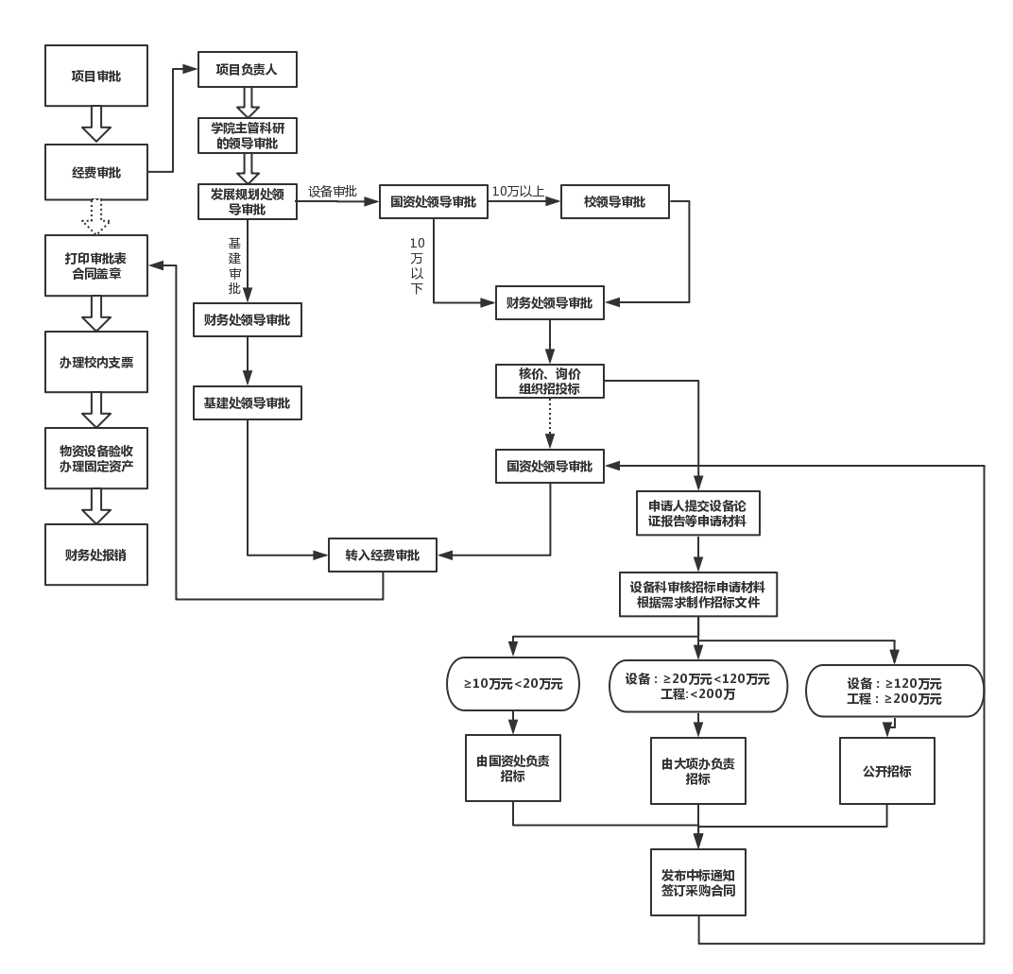

权力运行外部流程

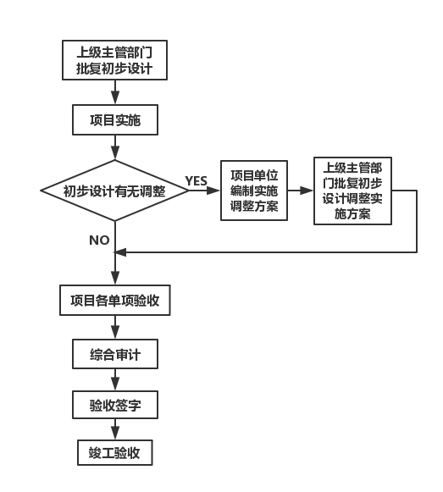

机构、领导职数调整预审权职权运行流程表
序号 | 职权名称 | 机构、领导职数调整预审权
2 | 职权内容 | 根据学校校院管理体制机制改革实施方案等政策文件，对学校各职能部门、直属单位及其内设机构和学院部分内设机构的机构、领导职数调整报告进行预审。
 | 权力运行外部流程 | 办理主体 | 发展规划处发展规划办公室
 |  | 办理依据 | 1.校院管理体制机制改革实施方案（校字〔2015〕19号）  2.关于调整校机构编制工作组的通知（校字〔2015〕17号）
 |  | 办理程序 | 1.申请单位下载新增设/调整机构申请表，填写机构现状、新增设/调整机构的必要性，同类学校调研情况以及初步建议调整/设置方案；  2.申请单位分管（联系）校领导及单位负责人审核；  3.将新增设/调整机构申请表提交发展规划处预审，发规处提交校机构编制工作组开会讨论；  4.将校机构编制工作组关于机构、领导职数调整的意见提交常委会审议，将关于编制调整的意见提交校长办公会审议；  5.行文发布。
 |  | 办理期限 | 每学期组织一次机构编制工作组会议
 |  | 监督渠道 | 机构编制工作组
 |  | 所需材料 | 1.新增设/调整机构申请表。
 | 权力运行内部流程 | 运行环节 | 1.对职能部门、直属单位及学院提交的新增设/调整机构申请表进行调查论证，形成初步意见（同意或不同意提交机构编制工作组会议）；  2.编制机构、领导职数调整建议清单，提交机构编制工作组会议讨论；  3.将关于机构、领导职数调整的意见提交常委会审议，将关于编制调整的意见提交校长办公会审议。
 |  | 责任主体 | 发展规划处发展规划办公室经办人、主要负责人、主管处领导
 |  | 办理事项 | 1.形成机构、领导职数调整建议清单。
 | 廉政风险点及防控措施

重点学科申报、项目申报建议权 职权运行流程表
序号 | 职权名称 | 重点学科申报、项目申报建议权
3 | 职权内容 | 组织论证、评审，建议申报范围
 | 权力运行外部流程 | 办理主体 | 学科建设办公室
 |  | 办理依据 | 1、统筹推进世界一流大学和一流学科建设实施办法（暂行）、中央高校建设世界一流大学（学科）和特色发展引导专项资金管理办法；  2、工信部重点学科申报、建设项目管理办法；  3、江苏高校优势学科建设工程实施方案及资金管理办法；  4、南京航空航天大学学科建设项目管理办法。
 |  | 办理程序 | - 校学术委员会、校领导会议审议申报方案，审定申报材料；  - 学科办上报申报材料。
 |  | 办理期限 | 根据上级部门文件要求
 |  | 监督渠道 | 1、重大问题决策机制；  2、重点学科及项目申报信息公开。
 |  | 所需材料 | 1、“十三五”学科建设与发展规划草案  2、教育事业改革和发展“十三五”规划
 | 权力运行内部流程 | 运行环节 | 1、召开会议，向学院传达重点学科及项目申报工作精神，讨论并草拟申报方案建议；  2、学术委员会及校领导会议研究讨论，集体决策，确定申报方案；  3、召开会议，向学院布置申报工作；  4、学院撰写申报材料并报送至学科办。  5、组织专家组对学院撰写的申报材料进行评审；  6、向学院反馈专家评审意见及建议，学院根据专家意见及建议对申报材料进行修改完善。  7、形成申报材料终稿。
 |  | 责任主体 | 学科建设办公室主任
 |  | 办理事项 | 形成拟上报的申报材料
 | 廉政风险点及防控措施 |  | 风险点：建议名单能否客观公正。  防控措施：发挥学术委员会作用；严格执行“三重一大”集体决策；充分沟通，广泛听取意见；坚持公开原则，接受校内监督。
重点学科申报、项目申报建议权 职权运行流程图

权力运行内部流程图
组织专家组对学院撰写的
申报材料进行评审
学院撰写申报材料并报送至学科办
学院根据专家意见及建议,
对申报材料进行修改完善。
向学院反馈专家评审
意见及建议
形成申报材料终稿
召开会议，
向学院布置申报工作
召开会议，向学院传达
重点学科及项目申报工作精神，
讨论并草拟申报方案建议
学术委员会及校领导会议研究讨论，集体决策，确定申报方案

审定申报方案
重点学科申报、
项目申报建议
学科办上报申报材料

学术委员会及校领导会议审定申报材料
重点学科申报、
项目申报建议
权力运行外部流程图

